摘 要
科技创新日新月异的进步，让人类生活出现了翻天覆地的变换，软件技术也随之交替更新，并且在生活中的方方面面中得到了广泛使用。随着手机电脑在家庭中的普及，信息量的内容覆盖度远远超过了人类大脑所拥有的储存空间，呈现出信息大爆炸的情形。图书馆管理系统具有简便，低成本以及易修改等优点，它不仅提高了工作效率，在繁忙时可以降低工作人员的工作量，减少出错概率。我所做的系统是基于SSH协议的图书馆管理系统，是对应图书馆的图书信息而为此管理而设计的，目的是改变如今有的人工或半人工的管理方式，使图书信息管理的方式更规范，更标准，从而提高工作效率。
这个系统使用了Browser/Server的体系架构，采用JSP(Java Server Page)作为前台的研发工具， 并且采用MySQL作为后端的数据仓库进行研发。最后面实现的系统将分为管理者和用户两个登录端，可以实现的关键功能有以下的几个：1.使用管理员账号时可以随时修改登录密码、并且及时对图书类型、图书信息和用户信息以及用户的借阅信息进行管理修改；2.用户账号可以对个人信息进行修改以及对图书信息、借阅信息以及公告的查询。使用本图书馆管理系统可以更好的管理馆内秩序，以及读者与书籍的信息，大大增加了便捷性、安全性。

重心词：管理系统；B\S；JSP

Abstract
科技创新日新月异的进步，让人类生活出现了翻天覆地的变换，软件技术也随之交替更新，并且在生活中的方方面面中得到了广泛使用。The progress of science and technology change fast, so that human life has tremendous changes, and the software technology also change fast, the industries widely spreads in all aspects of life. Mobile phones, computers, and information are everywhere. The growth rate of information far exceeds the speed of human understanding, and it has come from all directions in the form of waves, presenting a situation of information explosion. The library management system also has the advantages of convenient, fast, low cost is slowly entering people's lives, improves efficiency, reduces staff before the busy work, reduces the probability of error. This system is the subject of the design and development of library management system based on SSH（Secure Shell）. It is designed for the management of library information in the library. It is designed for the management of library information on the books, the purpose is to change the existing library information manual or semi-manual management ways, making the information management more standardized and more standard for improve work efficiency. As well as the information of the visitors, the book information management profession is more standardized, more standard, and more professional effects.
This system adopts the Browser/Server architecture, JSP (Java Server Page) as a development tool, MySQL as database software. System implementation of the final system will be divided into administrators and users two roles, the main functions: 1. Administrator login password, modify some categories of information management, books’ information management, readers’ information management, library information management. 2. User information management function, users' part of the personal information management, book information query, view borrowing information and borrowing the information of several functional modules. The design of the library management system can greatly improve the production efficiency of library information management, fully embodies the superiority of the information age.

Keywords: Management System; B\S; JSP

目 录
1 引言 1
1.1 课题探研意义情况 1
1.2 论文的目的设计要求 1
2 探研状况设计目的 3
2.1 图书馆管理系统的状况 3
2.2 图书馆管理系统优缺点分析 3
2.3 现行探研有的疑惑处理方式 4
2.3.1 现行探研有的疑惑 4
2.3.2 处理办法 4
2.4 本课题要达到的设计目的 4
2.5 经济利益分析 5
3 重心疑惑分析 6
3.1 探研设计中要处理的疑惑 6
3.1.1 数据仓库表间关联 6
3.1.2 系统无漏洞性 6
3.2 详要实现中使用的重心科技 7
3.2.1 JSP科技 7
3.2.2 JDBC科技 7
3.2.3 MVC编码模型 8
4 需求分析 9
4.1 USE-CASE用例图 9
4.2 系统关键业务经过 9
4.3 功能需求 10
4.4 研发场景 11
5 系统设计 12
5.1 系统体系架构 12
5.2 系统功能架构 12
5.3 数据仓库表架构 13
6 系统实现测验 16
6.1 系统关键分块的实现 16
6.1.1 系统登录功能外观 16
6.1.2 更改登录密码功能外观 16
6.1.3 类别管理功能外观 17
6.1.4 图书管理功能外观 17
6.1.5 读者管理功能外观 18
6.1.6 借阅管理功能外观 19
6.1.7 借阅须知管理功能外观 19
6.1.8 读者查看借阅须知功能外观 20
6.1.9 图书信息查询功能外观 20
6.2 实例测验的探研和选取 21
6.3 测验场景和测验条件 21
6.4 实例测验方格表 21
7 结论和展望 23
参考文章 24
致 谢 25

1 引言
当今时代正在以光速向信息大爆炸时代迈进。在各行各业中不能离开信息处理，电脑被广泛使用于B\S系统场景。电脑的好处在于它可使进行信息管理。使用电脑进行信息把控，不止增多了简便效果，并且特别大的增多了无漏洞性。
对于复杂的信息管理，可是使用软件编程达到人们所需要的功能。计算机和信息管理系统的共同研发日益密切，系统的研发是系统管理的之前的条件。这个系统可以大大方便管理者以及读者，可以减少时间以及花费并取得更好的成效。
  - 课题探研意义情况
随着国民经济的迅速向前发展以及科学技术的全面进步，电脑行业也是日新月异，这是以电脑通信为基石的信息系统正处于蓬勃向前进步的时期。伴着经济文化水准的提升，人民对生活的品质以及职业的场景要求也是愈发提高免疫力。如今公司或商家的信息管理，大部分依旧实行人工管理的老办法，不仅存在开销大以及错误率高的问题而且效率不高，所以现在继续一款系统来改变现状。伴着各行各业争取日益的激烈，商家必要增多信息管理的职业效果，而处理这些疑惑的通道之一，就是将信息管理系统引入到管理制度中来。
在今天这个信息化的时代，任意信息都可使经过电脑来进行管理，电脑处理信息的高能性准确性可使得特别高效的进行管理，另一个方面还可使减低出现错误的概率，让重复性高且复杂繁琐的职业都由电脑来辅佐帮助做完。然而要想使用电脑来对图书信息管理就必要使用相对应的图书馆管理系统，因此，研发这种的图书馆管理系统变成了很有必要的事情。本论文所讲述的便是一个图书馆管理系统的设计研发历经，以便捷实现各类院校对图书信息管理的系统化，规范化以及自主化，进而达到增加图书信息管理效果的目的。
  - 论文的目的设计要求
图书馆管理系统关键目的是对图书馆全部的图书信息进行管理。增多图书馆的职业效果，减低管理的本钱。其研发关键含有后台数据仓库的创建养护，以前端使用程序的研发。前者要求创建起数据一致性各完整性强、数据无漏洞性好的数据仓库。而后者则要求使用程序含有功能完美、易用等特点。因此本图书馆管理系统使用JSP科技MySQL数据仓库进行系统的研发。
实现的系统将分为管理员和用户两个登录端，可以实现的关键功能有以下的几个：1.使用管理员账号时可以随时修改登录密码、并且及时对图书类别、图书信息和用户信息以及用户的借阅信息进行管理修改；2.用户账号可以对个人信息进行修改以及对图书信息、借阅信息以及公告的查询。在实现这些功能的另一个方面，还对本图书馆管理系统的操作外观进行了特别好的设计，极力为用户搭建一个不错的操作场景。我们关键从以下的三方面着手：可交流性、信息显示以及数据的写入。

- 探研状况设计目的
  - 背景
在过去各类高校中普遍通过人工管理的方式进行图书管理或是通过半人工的方式采用一些基本的办公软件进行统计整理。在电脑软件尚未普及之前，图书管信息输入主要是通过手工记载，手工记载存在诸多不足之处：1.不可以随时查看；2.容易丢失；3.工作量大等问题。随着软件的更新，我们可以通过web技术使用Browser/Server体系架构，JSP(Java Server Page)作为前台研发工具， MySQL作为后台数据仓库进行研发。来实现网页端的对图书馆图书的精准管理，大大减少了人力财力等问题。
  - 图书馆管理系统优缺点分析
1．优点
(1) 使用Browser/Server体系架构，它对客户端硬件配置要求较低并且标准统一易于维护管理；
(2) 使用高性能的关联型数据仓库（Navicat for MySQL）来储存信息资料；
(3) 前端用户操作简单；
(4) 使用MVC框架通过对复杂度的简化，使程序结构更加直观。
2．缺点
(1) 程序稳健性有待增多
如今存在较多网站或者系统基于Browser/Server模型，鉴于Browser/Server模型的操作，不健全的代码设计会对程序的稳健性有极大的影响。另外程序搭建商为了满意顾客的需求，对程序进行多次更改，易造成系统的不稳定，为后期的养护带来了特别大的困难。
(2) 有无漏洞隐藏的问题
Browser/Server模型系统是基于浏览器实现顾客端操作的，鉴于浏览器常使用脚类模型，而脚类言语自身将存在一定的漏洞，因此在设计系统时会存在一些有无漏洞隐藏的问题。
（3）应用服务器的运行数据负荷较重，容易造成服务器“崩溃”的问题，后果不堪设想。
  - 现行探研有的疑惑处理方式
    - 现行探研有的疑惑
1．数据仓库选取疑惑
选取一个功能特别强，植入性强的关联型数据仓库，也可与其它数据仓库合并，减低程序对特有数据仓库的依赖，增多系统的植入性。
2．可拓展性
为了满意顾客需求的不停增多，程序难免会经常更改升级，因此要求程序应具备特别好的可拓展性。
3．研发平台言语
好的平台言语可使减低研发本钱，延长程序的生命时间。
    - 处理办法
鉴于如今图书馆管理系统的需求和具体情况，处理上述疑惑应具备以下几方面的要求：
1．选用Navicat for MySQL关系型数据仓库，可以达到更长时间存放数据，当储存设施变化时，不用重写程序代码便能特别好的植入到其它数据仓库系统。
2．系统使用MVC（Model–view–controller）模型，程序的实现历经使用分块化，采用逻辑、数据、界面分离的设计思路。把事务信息遵照使用功能分块拆分：业务思维和数据仓库服务器分开，用户的外观和业务思维分开，可以减少应用程序改版部署所需的时间。
3．在研发平台言语上，使用My Eclipse研发平台，并使用JSP（Java Server Pages）标准作为关键的研发标准，JSP 继承了Java语言的相对易用性，也存在可跨平台使用的优点，单次写入即可随处执行具有较好的可拓展性等使系统的研发以养护更加便捷。
  - 本课题要达到的设计目的
本系统采用Browser/Server模型，通过浏览器和服务器来实现对图书馆书籍以及来访人员的管理，以便达到成本低且更快捷便利的方式。本系统有两种登录方式，登录时可以注册新用户或直接用管理员账号登录，本系统有以下功能：
1．系统管理员登录：
a、实现对全部书籍的类别管理，可以对书籍的种类进行查看、删除以及修改；
b、实现书籍的信息管理，包含书籍的名称、作者、出版社、出版日期等，可以对其进行修改、添加或者删除；
c、实现书籍的借阅管理，对所借阅书籍的信息进行编辑（包含借阅时间、借书证号码以及书籍信息）；
d、实现公告的功能，可以即使更新图书馆所需遵循的条例以及放假或是整修公告；
e、实现书架管理，将它与图书信息关联，可以大大缩短寻找图书的时间使得图书管理更加简洁明了。
2．用户登录：
a、实现对使用者个人信息的修改；
b、实现对图书馆所存书籍的条件查询，可以根据书籍的名称、作者、出版社等来进行查询；
c、实现了对用户借阅信息的查阅；
d、可以查询图书馆须知以及图书馆公告。
  - 经济利益分析
本校图书馆管理系统是对应某各类院校而研发的，拥有简洁明了的外观设计以及容易操作的前端设计，语言统一方便修改以及养护，进而节约了人工、物力，增多经济利益；另一个方面系统研发本钱很低，如今有的PC机就可使搭建该系统，除了研发职业必须的全部硬件设施场景之外研发的本钱低，对用户端硬件要求也较低。
- 重心分析
图书馆管理系统在设计和实现历经中，对系统无漏洞性稳健性要求特别高，系统使用前台显示后台数据处理分割的方式来处理这一疑惑。考虑系统的管理员以及用户进入系统后对系统的功能需求的不一样，需要根据管理员以及用户所需求的设计来进行设计结构。
  - 探研设计中要处理的疑惑
在探研设计中，还有着特别多有待处理的疑惑和困难，未曾系统学习过B/S结构以及MVC构架没有基础搭建理念。现将探研设计中要处理的疑惑总括如下：
    - 数据仓库表间关联
和表之间必须经过其他软件进行关联。所用的关联必须保证在图书信息管理历经中业务操作的稳健性。数据仓库设计的优劣将会直接影响到前台页面的稳定执行。
图书馆管理系统需要涉及到书籍信息管理、借阅信息管理以及用户管理等信息，需要在网页端随时进行更新及查阅等关联性的功能操作，所使用的数据仓库应为关联性数据库，并且不能随意删除为防止出现图书或借阅信息丢失的疑惑。若表与表之间的关联创建的不够完美，当程序具体执行时就会出现特别多疑惑漏洞，成果造成的损耗将没有办法补充，程序也不便于养护。所以关联时需要通过详尽的设计，捉摸清楚各个操作之间的联系来设计结构。
    - 系统无漏洞性
鉴于我所设计的图书馆管理系统是基于SSH的，全部用户都可使经过浏览器来登录这个系统，因此要对用户的身份进行严密的核验以确保全部系统信息的无漏洞。在系统设计历经中，用户和管理者有唯一的用户账号，每个账号对应一个密码，必须输入正确才能登录系统，必须根据所需要求的不同设计处不一样的功能权限。另一个方面在每1个页面中都要添加用户登录状态以权限的核验，即每1次进入指定的功能页面，都必须核验用户是不是正常的登录系统，另外核验用户是不是有权限进入这个功能页面，这种可使预防用户经过非法通道进入到系统中。
  - 详要实现中使用的重心科技
程序的研发使用什么样的重心性科技是至关关键的。科技的好坏将直接影响着系统的执行速率，容纳性，稳健性等。本图书馆管理系统将关键使用JSP科技，在研发历经中使用分层研发的方式，其详要描述如下：
    - JSP科技
JSP科技是Java系列科技的部分，它是以Java为基石的。JSP 页面被用汇编翻译成 servlets，并可使调取 JavaBeans 组合件或者是Enterprise JavaBeans组合件，以便于在服务器端的处理。因此，JSP 科技在创建基于web的可使升级的使用程序的时候扮演了特别关键的角色。
在JSP科技中搭建了一类方便而又快速的方式来创造显示动态产出的Web页面。它是由程序业处于领先地位的Sun公司来制作了关联JSP科技的规范，而该规范概念了如何在服务器以JSP 页面之间来进行交流，还描述了页面格局以语法。JSP页面使用XML标签 scriptlets进行装载，产出页面内容的思维。它将不同种类格局的标签（XML格局或者是HTML格局）直接的传送回响应的页面。经过这种方式，JSP 页面实现了页面思维和设计和显示的分割。
JSP科技的设计是含有开放性的，吻合行业的标准，另1个方面它还支撑大部分的浏览器、服务器以关联的工具，它是行业的成果。全部的JSP实现的科技都支撑脚类言语，全是以Java编码言语为基石的。JSP科技自身含有可适用性以支撑复杂的操作。JSP科技的向前进步速率特别快，关键是因为使用可重复使用的组合件标签取代了对页面自身的脚类言语的依赖。
    - JDBC科技
JDBC的英文全称是Java Data Base Connectivity standard，JDBC是一个面向对像的使用程序的接口，经过它可使访问各类关联型数据仓库。JDBC也是java重心类库的部分。用于特有数据仓库的一套实施了JDBC接口的类集是JDBC driver。共有四种类别的JDBC driver：
1. 第一类的driver通常叫做“native-API, partly Java driver”。它是将JDBC调取转换变成特有的数据仓库。它要求顾客端的设施必要部署相对应的二进制代码。因此它不太符合用于数据仓库的Applet。
2. 第二类的driver通常叫做“native protocol, pure Java driver”，它能将JDBC的调取转换为数据仓库直接使用的网互联协议。它的driver是不用部署顾客端程序 ，它是纯的Java程序，是使用Java sockets来链接数据仓库，因此它特别符合用于经过网互联使用后台数据仓库的Applet。
3. 第三类的driver通常叫做“JDBC-ODBC bridge driver”，它的driver可使使顾客端经过JDBC调取链接到1个使用ODBC driver的数据仓库。使用第三类的driver必须每一个顾客端的设施必须装上数据仓库对应的ODBC driver，但是ODBC driver不一定能跟Java兼容。
4. 第四类的driver通常叫做“JDBC-Net pure Java driver”。 它能将JDBC的调取转换为单独于数据仓库的网互联协议。第四类的driver特别符合含有中间件的分布式使用，但如今类别四的driver的产品不多
    - MVC编码模型
图书馆管理系统遵照MVC的编码模型设计，MVC（Model_View_Controller，模型—视图—控制器）MVC只是一个抽取的设计概念，它将待研发的使用程序分为3个单独的部分：模型（Model）、视图（View）、把控器（Controller）。说出这种模型需要是因为使用程序中用来做完事物的代码——模型（也称“业务思维”），通常是程序中相比较应稳定的部分，另外会被重新使用，而程序和用户进行交流的页面-视图，却是经常变化的。假如因必须更新页面而不得不对业务思维进行改动，或者要在不一样的分块中使用到相同的功能 而重复的写业务思维代码，不止减低了整体程序研发的线程，并且会使程序变得特别难养护。因此，将业务思维代码和外观呈现分割，将会更方便的根据需求改善程序。

- 需求分析
需求分析是程序研发历经中的关键阶段，其基本事物是回答“系统必要做什么该什么样做”这个疑惑。伴着市场经济的向前进步，软件编程已经成为程序员必备技能，在信息管理中取得了一定优势可以更加快捷简便的处理数据，在这样的需求下研发设计了基于SSH的图书馆管理系统来方便图书馆管理者管理以及使用。
  - USE-CASE用例图
图书馆管理系统分为系统管理员和用户两种登录方式。所涉及的系统实现了书籍信息及分类的管理，通过两种登录方式来满足不同的需求，并且可以在浏览器上得以实现，如图4.1所示为这个系统的整体用例图。
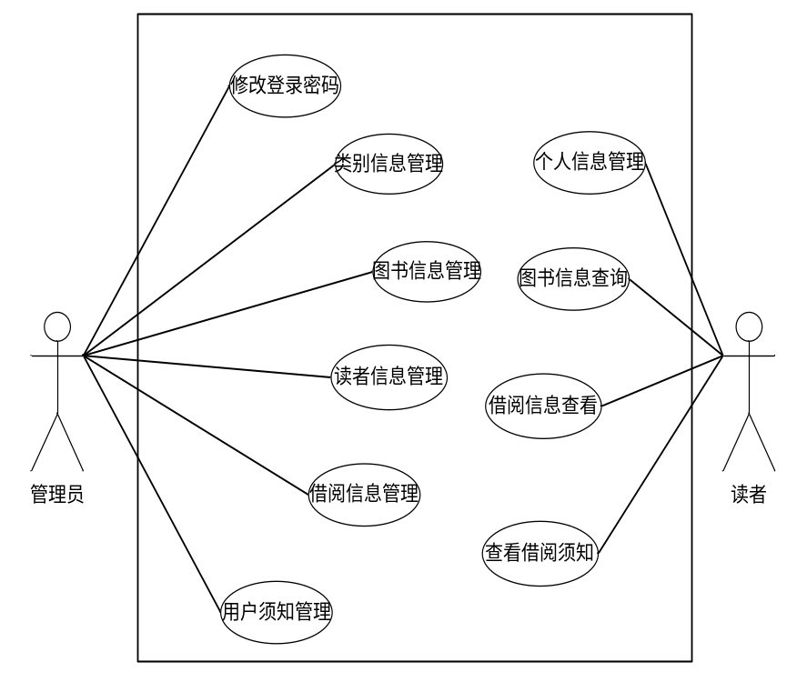
          - 系统整体用例图
  - 系统关键业务经过
若要研发一个特别好的系统，就要先明确其系统的业务经过，图书馆管理系统的业务经过如下：
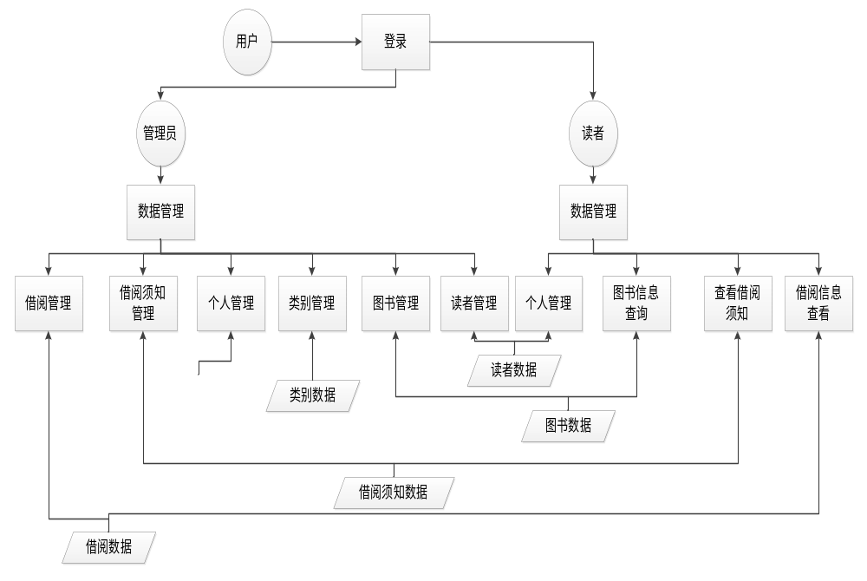
          - 图书信息管理经过图
  - 功能需求
1、登录核验功能：为了保证图书馆管理系统信息的无漏洞性，进入系统时必须对用户身份进行核验，假如核验无误可成功进入系统，假如用户名或者密码不正确将返还不正确提示要求重新写入。
2、类别管理功能：该功能属系统管理员功能，实现了对全部类别的管理操作，含有类别信息的查看、添加以删除操作。
3、图书管理功能：该功能属系统管理员功能，实现了对全部图书的管理操作，含有图书信息的查看、添加以删除操作。
4、借阅管理功能：该功能属系统管理员功能，实现了对全部借阅的管理操作，含有借阅信息的查看、添加、还书以删除操作。
5、用户须知管理功能：该功能属系统管理员功能，实现了对全部用户须知的管理操作，含有用户须知信息的查看、添加以删除操作
6、个人信息管理功能：该功能属读者功能，读者可使对自我的个人信息进行管理操作。
7、查询图书信息功能：该功能属读者功能，可使根据条件查询图书信息。
8、查看借阅信息功能：该功能属读者功能，查看自我的借阅信息并进行续借。
9、查看借阅须知功能：该功能属读者功能，读者可使查看借阅须知信息。
  - 研发场景
操作系统：Windows 7
研发言语：JSP、Java言语
数据仓库：Oracle 10g
WEB服务器：Tomcat 6
研发工具：Dreamweaver、MyEclipse6 8.6
顾客端浏览器：IE9
- 系统设计
图书馆管理系统设计的优劣将对系统的研发养护起着至关关键的用处。系统的实现必须吻合全部用户的需求，只有对用户的要求考虑的全面，才会研发出功能特别稳健的图书馆管理系统。
  - 系统体系架构
这个系统使用的是B\S的体系架构模型，系统外观全部经过浏览器实现，部分事务思维在前端实现，但是系统的关键事务思维在服务器端实现。B\S架构利用不停熟练普的浏览器科技实现原来必须复杂专用程序才能实现的特别强功能，并节约了研发本钱，是一类新的程序系统构造科技。用户经过浏览器向WEB服务器发出请示，WEB服务器将请示发送给数据仓库。数据仓库接到请示后将成果再返还到WEB服务器中，最后面由WEB服务器传给浏览器显示给用户。
  - 系统功能架构
根据需求调研成果确认本图书馆管理系统的功能架构，系统关键含有类别管理、图书管理、读者管理、借阅管理、用户须知管理等这几大功能分块，如图5.1所示为本图书馆管理系统的功能架构图。
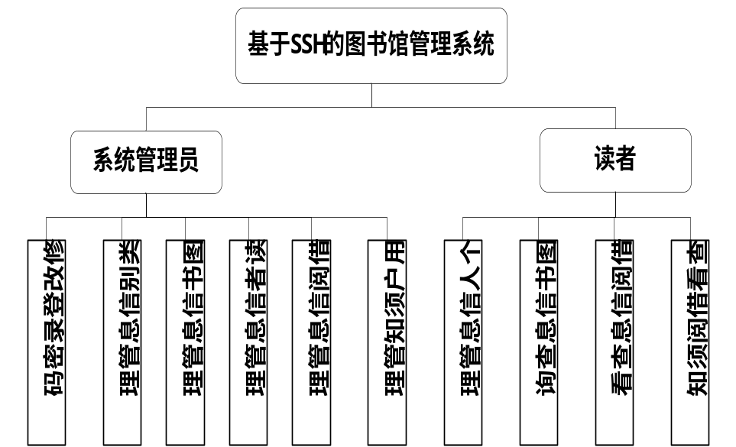
          - 系统功能架构图
  - 数据仓库表架构
根据对系统的关键功能的分析，图书馆管理系统的表有系统管理员信息表、读者信息表、类别信息表、图书信息表、借阅信息表以用户须知信息表，各个表架构描述如下：
1、系统管理员表t_admin
系统管理员表里面储存了全部的管理员信息。如表5.1：
        - 系统管理员表
列名 | 类别 | 长度 | 主键 | 非空 | 讲明
userId | Varchar2 | 30 | Y | Y | 编号
userName | Varchar2 | 30 | N | Y | 用户名
userPw | Varchar2 | 30 | N | Y | 密码

2、类别信息表t_catelog
类别信息表里面储存了全部的类别信息。如表5.2：
        - 类别表
列名 | 类别 | 长度 | 主键 | 非空 | 讲明
catelog_id | Varchar2 | 30 | Y | Y | 主键递增
catelog_name | Varchar2 | 50 | N | Y | 类别名称

3、读者信息表t_user
读者信息表是用于记录全部读者信息。如表5.3：
        - 读者信息表
列名 | 类别 | 长度 | 主键 | 非空 | 讲明
user_id | Varchar2 | 30 | Y | Y | 主键递增
user_realname | Varchar2 | 30 | N | Y | 姓名
user_sex | Varchar2 | 10 | N | Y | 性别
user_age | Varchar2 | 10 | N | Y | 年龄
user_address | Varchar2 | 50 | N | Y | 住址
user_tel | Varchar2 | 20 | N | Y | 电话
user_email | Varchar2 | 20 | N | Y | 邮箱
user_jiehao | Varchar2 | 20 | N | Y | 借书证
user_pw | Varchar2 | 20 | N | Y | 密码

4、图书信息表t_book
图书信息表里面储存了全部的图书信息。如表5.4：
        - 图书信息表
列名 | 类别 | 长度 | 主键 | 非空 | 讲明
book_id | Varchar2 | 30 | Y | Y | 逐渐递增
book_name | Varchar2 | 30 | N | Y | 名称
book_zuozhe | Varchar2 | 50 | N | Y | 作者
book_chubanshe | Varchar2 | 500 | N | Y | 出版社
book_chubanriqi | Varchar2 | 20 | N | Y | 出版日期
book_isbm | Varchar2 | 50 | N | Y | 图书书号
book_price | Varchar2 | 50 | N | Y | 定价
catelog_id | int | 10 | N | Y | 所属类别

5、借阅信息表t_jieyue
借阅信息表储存了全部的借阅信息。如表5.5：
        - 借阅信息表
列名 | 类别 | 长度 | 主键 | 非空 | 讲明
id | int | 30 | Y | Y | 主键递增
userJiehao | int | 30 | N | Y | 借书证号
bookId | int | 20 | N | Y | 图书编号
jieyueShijian | int | 20 | N | Y | 借阅时长
yinghuanShijian | Varchar2 | 20 | N | Y | 应还时长
shifouhuan | Varchar2 | 20 | N | Y | 是不是归还
guihuanShijian | int | 10 | N | Y | 归还时长
fajin | int | 20 | N | Y | 罚金
beizhu | Varchar2 | 20 | N | Y | 备注

6、借阅须知信息表t_gonggao
借阅须知信息表储存了全部的借阅须知信息。如表5.6：
        - 借阅须知信息表
列名 | 类别 | 长度 | 主键 | 非空 | 讲明
gonggao_id | int | 30 | Y | Y | 主键递增
gonggao_title | Varchar2 | 30 | N | Y | 标题
gonggao_content | Varchar2 | 200 | N | Y | 内容
gonggao_data | Varchar2 | 20 | N | Y | 发行时长

- 系统实现测验
  - 系统关键分块的实现
    - 系统登录功能外观
进入系统之后第一要进入到系统的登录页面，在登录页面中将核验用户写入的用户名以密码是不是正确，写入正确的用户名密码才可使成功的登录系统，假如用户名或者密码不正确将返还不正确提示，其实现页面如图6.1所示。
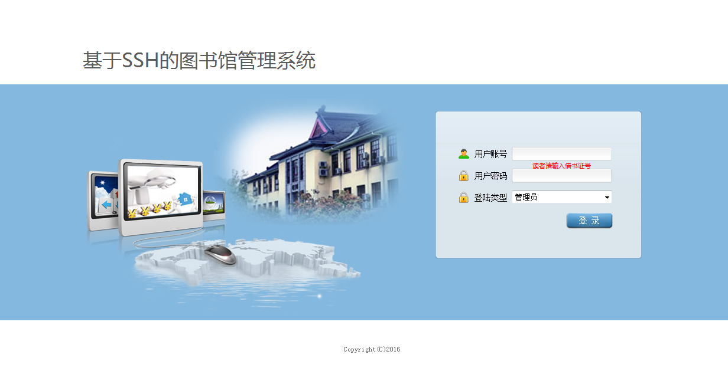
          - 系统登录外观
    - 更改登录密码功能外观
系统管理员登录成功之后可使对自我的登录密码进行管理，其实现页面如图6.2所示。
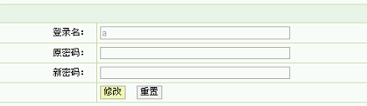
          - 更改登录密码外观
    - 类别管理功能外观
在类别管理页面中可使列表显示出全部的类别信息，并可使选取指定的类别进行更改以删除的操作。其实现页面如图6.3所示。
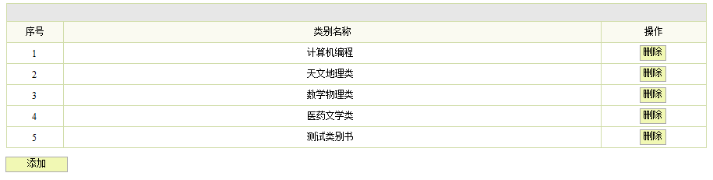
          - 类别管理外观
之于新的类别可使进行添加操作，添加时系统会对必填项进行非空核验，其实现页面如图6.4所示。
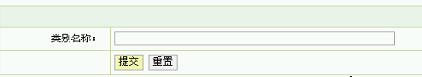
          - 类别添加外观
    - 图书管理功能外观
在图书管理页面中可使列表显示出全部的图书信息，并可使选取指定的图书进行删除的操作。其实现页面如图6.5所示。
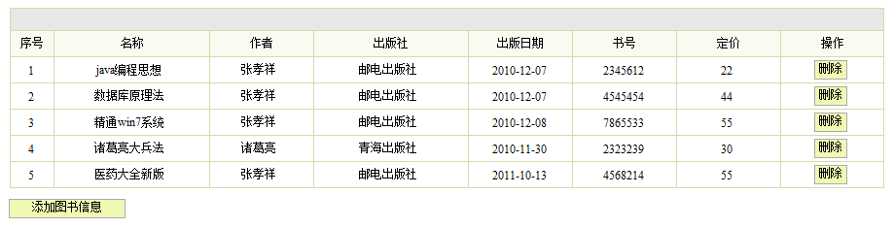
          - 图书管理外观
假如必须添加图书信息，可使进入到图书添加页面，添加时系统会对必填项进行非空核验，其实现页面如图6.6所示。
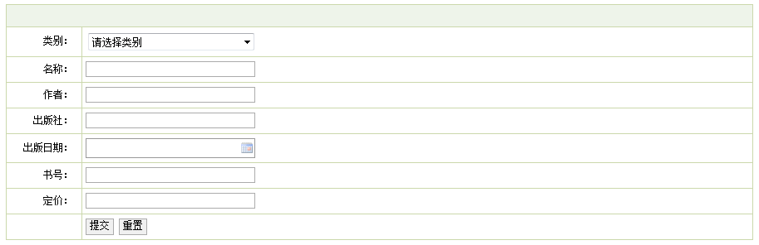
          - 图书添加外观
    - 读者管理功能外观
在读者管理页面中可使列表显示出全部的读者信息，并可使选取指定的读者进行删除的操作。其实现页面如图6.7所示。
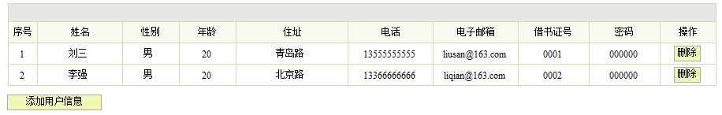
          - 读者管理外观
在添加新的读者时要对读者的名称进行非空核验，另外读者借书证号不能有重复，假如数据仓库中已有的读者借书证号则禁止再一次添加。其实现页面如图6.8中所示。
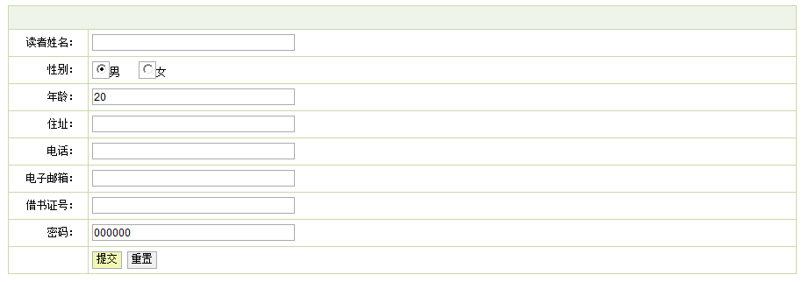
          - 读者添加外观
    - 借阅管理功能外观
在借阅管理页面中可使列表显示出全部的借阅信息，并可使选取指定的借阅进行删除的操作，也可使进行还书操作。其实现页面如图6.9、6.10所示。
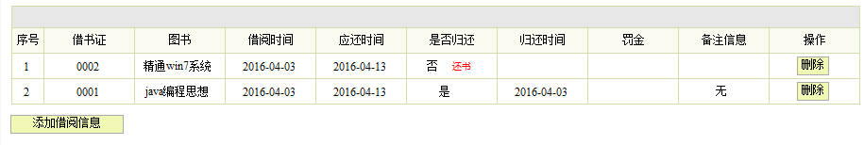
          - 借阅管理外观

假如必须添加借阅信息，可使进入到借阅添加页面，添加时系统会对必填项进行非空核验，其实现页面如图6.11、6.12、6.13所示。
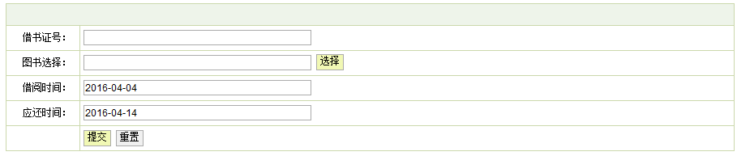
          - 借阅添加外观
    - 借阅须知管理功能外观
在借阅须知管理页面中可使列表显示出全部的借阅须知信息，并可使选取指定的借阅须知进行删除的操作。其实现页面如图6.14所示。
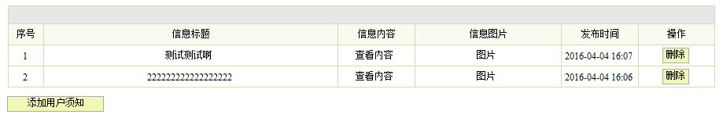
          - 借阅须知管理外观
假如必须添加借阅须知信息，可使进入到借阅须知添加页面，添加时系统会对必填项进行非空核验，其实现页面如图6.15所示。
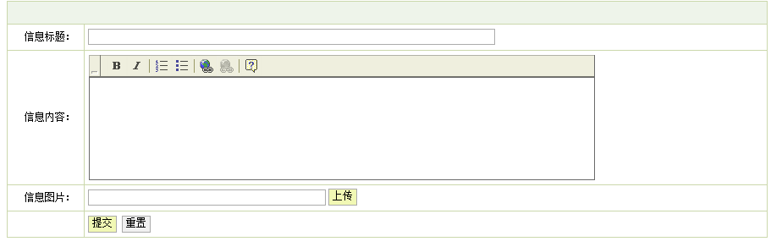
          - 借阅须知添加外观
    - 读者查看借阅须知功能外观
读者用户登录成功后可使查看自我的借阅须知信息。其实现页面如图6.17所示。
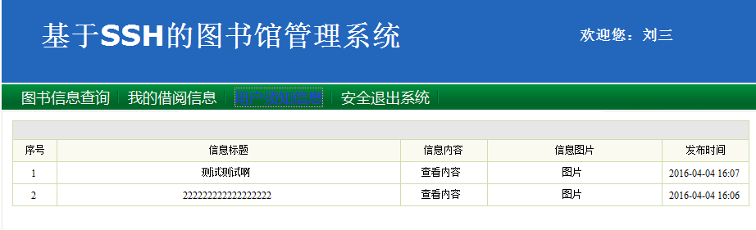
          - 读者查看借阅须知外观
    - 图书信息查询功能外观
读者登录后可使根据图书的类别等条件进行图书信息查询。其实现页面如图6.18、6.19所示。
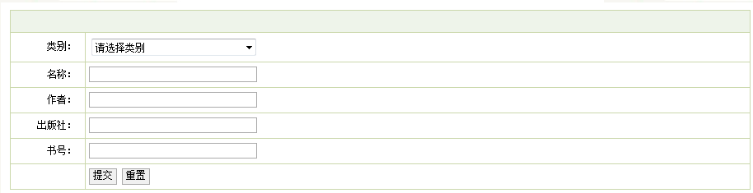
          - 图书查询外观
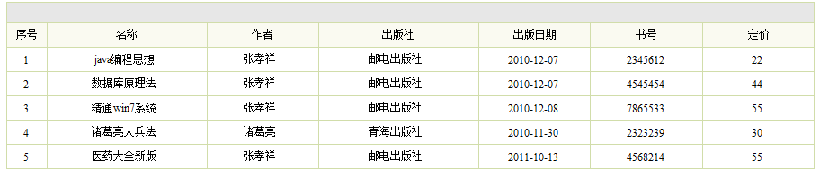
          - 查询成果外观
  - 实例测验的探研和选取
黑盒测验也称功能测验，它是经过测验来检测每1个功能是不是都可使正常使用。在测验地，把程序看作1个不能打开的黑盒子，在全部不考虑程序内部架构内部特征的情况下，在程序接口进行测验，它只检查程序功能是不是遵照需求要求讲明书的规定正常使用，程序是不是能适当地接收写入数据而产出正确的输出信息。黑盒测验着眼于程序外部架构，不考虑内部思维架构，关键对应程序外观程序功能进行测验。
图书馆管理系统使用黑盒法进行测验。黑盒法还叫做功能测验或数据驱动测验，它全部不管程序内部的架构处理，把程序看成1个黑盒子，只按程序需求讲明书规定的功能性能测验程序能否正常使用，是不是能接收写入数据，产出正确的输出信息。
  - 测验场景和测验条件
测验场景是在Windows7系统下，WEB服务器使用Tomcat6.0版本，研发言语使用JSP、Java言语,数据仓库使用的是Oracle，研发工具使用MyEclipse8.6，顾客端浏览器要求在IE6.0以上版本。
测验条件是程序场景配备好，正常执行MyEclipseOracle数据仓库正常执行的条件下测验的。
  - 实例测验方格表
对关键分块进行黑盒测验，测验成果如下表6.1所示：

表6.1系统测验表
测验项 | 核验历经 | 预计成果 | 具体成果 | 结论
系统管理员  登录 | 系统管理员登录时写入  账号：a密码：a | 进入系统主外观 | 进入系统主外观 | 经过
读者  登录 | 教师登录时写入  账号：0001密码：000000 | 进入系统主外观 | 进入系统主外观 | 经过
新类别添加 | 进入类别添加页面写入  类别信息 | 添加成功，出现添加成功的提示 | 添加成功，出现添加成功的提示 | 经过
类别  删除 | 进入类别管理外观删除置顶类别 | 删除成功，出现删除成功的提示 | 删除成功，出现删除成功的提示 | 经过
类别查看 | 进入类别管理页面 | 成功显示全部类别列表 | 成功显示全部类别列表 | 经过
新图书添加 | 进入图书添加页面写入  图书信息 | 添加成功，出现添加成功的提示 | 添加成功，出现添加成功的提示 | 经过
图书删除 | 进入图书管理外观删除指定图书 | 删除成功，出现删除成功的提示 | 删除成功，出现删除成功的提示 | 经过
图书查看 | 进入图书管理页面 | 成功显示全部图书列表 | 成功显示全部图书列表 | 经过
新借阅添加 | 进入借阅添加页面写入  借阅信息 | 添加成功，出现添加成功的提示 | 添加成功，出现添加成功的提示 | 经过
借阅删除 | 进入借阅管理外观删除指定借阅信息 | 删除成功，出现删除成功的提示 | 删除成功，出现删除成功的提示 | 经过
借阅查看 | 进入借阅管理页面 | 成功显示全部借阅列表 | 成功显示全部借阅列表 | 经过
新用户须知添加 | 进入用户须知添加页面写入  用户须知信息 | 添加成功，出现添加成功的提示 | 添加成功，出现添加成功的提示 | 经过
用户须知删除 | 进入用户须知管理外观删除指定用户须知信息 | 删除成功，出现删除成功的提示 | 删除成功，出现删除成功的提示 | 经过
用户须知查看 | 进入用户须知管理页面 | 成功显示全部用户须知列表 | 成功显示全部用户须知列表 | 经过
- 结论和展望
鉴于以前对JSP科技的把握不够熟练，因此在程序的研发历经中碰见了特别多的困难,而在研发系统之前，只是凭空的想想该做些什么功能，之于全部研发计划没有头绪。因此在制作这个图书馆管理系统之前，在网上查看了多个相近的系统。体会到真真切切的项目研发经过，并不止仅是注重代码的实现，在研发之前的需求分析越发关键，要根据用户所必须的功能来设计系统，否则在最后面实现的系统可能并不实用。
明确了系统的功能后，设计了全部系统的操作经过，将全部系统分为多个小的分块逐个做完，这种全部系统的设计思路比较清晰。每1个小分块的设计中都碰见了特别多不一样的疑惑，经过网互联查看前辈对关联疑惑总括的常识，合并自我的系统多次的调试最后面实现功能，在程序研发的历经中也是不停增多自我本领的历经。在设计之前一定要对所设计的系统有特别特别深地了解，并对用户的要求加以认真的分析，并给了分类.这种在进行详要设计时才可使做到有条不紊，一步一步地进行。编制1个系统还是有特别多可学习的方面，不止要把握好关联学识，并且做事要细心，谨慎，这也是未来职业学习应该注意的方面。
未来的社会是争取激烈的社会，特别是电脑行业，要不停的学习，再学习，才可使把自我融入社会的向前进步中，因此在职业历经中，要不停的充电，才可使更好的体会自我人生的价值。

参考文章
- 唐友国，湛洪波.JSP网站研发详解，北京：电子工业出版社，2008
- 冯艳奎，赵德奎.JSP实用案例教程，清华大学出版社，2004
- 姜 仲，李绪成.Java言语程序设计，东北大学出版社，2007
- 史嘉权.数据仓库系统概论，清华大学出版社，2006
- 许使波． 深入分析Java Web科技内幕 [M]，北京：电子工业出版社，2012
- 张峋，杨三成． 重心科技 JSP和JDBC使用详解 [M]，北京：中国铁道出版社，2010
- 林信良． JSP & Servlet学习笔记 [M]，北京：清华大学出版社，2012
- Hector Garcia-Molina． Database System Implementation [M]．北京：机械工业出版社．2010

致 谢
历经半个学年的忙碌，本次毕业设计已接近尾声。第一要致谢我的指引导向教师赵天泽教师对我的教导。鉴于他的严密要求对学生的认真负责，使我可使按时做完毕业设计图书信息业管理系统的研发并做完了这篇论文。我在指引导向教师身上学习到了特别多东西，教师认真负责的职业姿态，谨慎的教学精神厚重的理论水准都使我收获了很多。从课题的选取到项目的最后面做完，我的指引导向教师赵天泽教师都始终给了细心的指引导向不懈的支撑，特别致谢教师在繁忙的职业中抽出时长给我们指引导向，无论在理论上还是在实操中，都给和我特别大的助益，使我获取到特别多的增多，这之于我最后面的职业学习都有一类特别大的助益。另1个方面，要致谢我的同学对我无私的助益，特别是在程序的使用方面，正因为如此我才能顺利的做完设计。我要致谢我的母校，是母校给我们搭建了优良的学习场景；另外，我还要致谢那些曾给我授过课的每一位教师，是你们教会我专业学识。在此，我再说1次谢谢。谢谢大家。

